江苏省仪征中学2024-2025学年度第二学期高三语文学科导学案
（南通泰州）试卷讲评1——论述类文本
研制人：王鹏洲 审核人：卞文惠
班级 姓名 学号 授课日期2025.3.10
本课在课程标准中的要求：
①能区分主要信息和次要信息，从多角度、多层面获取信息，有效筛选信息，准确概括观点和情感，并解释观点和材料之间的关系。
②能清晰地解释文本中事实、材料与观点、推断之间的关系，分析其推论的合理性，或解释其可能存在的矛盾、模糊或故意混淆之处。
③能比较多个文本或材料，在各部分信息之间建立联系，把握主要信息，分析、说明复杂信息中可能存在的多种关系。
④能比较、概括多个文本的信息，发现其内容、观点、情感、材料组织与使用方面的异同；能从多个文本或一组信息材料中发现新的关联，推断、整合出新的信息。
⑤能运用文本中提供的事实、观点、策略和方法解决学习和生活中遇到的具体问题；并能够依据多个信息源，对文本信息、观点的真实性及可靠性作出自己的判断，并逻辑清晰地阐明自己的依据。

一、内容导读
连续性文本整体把握步骤：
第一步：关注标题，感知内容话题。
抓住标题(多放在文后)，从中大致感知文本要写的话题或内容观点。如下文，根据本文标题《后真相时代》，推知本文可能要谈的是“后真相”问题。
第二步：勾画词句，快速读通文意。
勾画标志性词句，如概括文章内容的词句、提示逻辑关系的词句、揭示文章思路结构的词句、指示代词、反复出现的词句及一些关键概念等。(重要句子用“ ”标出，重要词语用“△”标出。已在文中标出)
第三步：梳理层次，把握行文思路。
在把握各段段意的基础上厘清层次和思路，关键在于把握段与段之间的关系，据此归类、切分，大体上把握思路特点。(层次思路见文后“整体把握”)
第四步：总览全文，准确理解主旨。
在厘清层次思路之后，结合标题，总览全文，准确把握主旨。

二、素养导航
1. 语言建构与运用：运用基本的语言规律和逻辑规则，判别语言运用的准确、连贯、生动；
2. 思维提升与发展：理解欣赏作品的语言表达，把握作品的内涵，理解作者的创作意图。

三、纠错导思
任务一：论述类阅读客观题
材料一：(摘编自张天彤《坚持体用贯通传承好民歌的文化价值》）
材料二：(摘编自董振华《深刻理解“明体达用、体用贯通”的鲜明特征》）
1. 下列对材料相关内容的理解和分析，不正确的一项是（ ）
A. “明体达用、体用贯通”的思想兼具历史深度与时代精神，蕴含马克思主义真理，是中华文化建设应该遵循的根本原则。
B. “理论的价值在于改变世界，而非仅仅解释世界”，马克思这句话强调理论要能指导实践，而并不只是诠释客观世界。
C. 民歌具有流变性，这一特点使民歌风格逐渐发生改变，不断由情歌向颂歌转型，生发出庄严、博大、宽广等新的情感。
D. 民歌是中国传统音乐文化的表现形式之一，蕴含着文化发展的选择和路向，其基因血脉在留传过程中不断地被保存、延续。
2. 根据材料内容，下列说法不正确的一项是（ ）
A. 中华文明没有中断的根本原因，在于不断赋予“明体达用、体用贯通”以新的内容和形态。
B. 将中华优秀传统文化中的智慧应用于当代中国文化建设，必须遵循马克思主义的实践品格。
C. 由于时代、区域、人们审美等方面的流变，有些民歌面临危机，需要我们加以保护并传承发展。
D. 挖掘民歌的文化内涵，结合现代化手段，可以创作出既蕴含传统精髓又具有时代新意的作品。
3. 下列说法中，最能体现“明体达用”核心思想的一项是（ ）
A. 师夷长技以制夷。
B. 学而不思则罔，思而不学则殆。
C. 穷理以致其知，反躬以践其实。
D. 读书破万卷，下笔如有神。
任务二：论述类阅读客观题
- 有西方哲学家认为，中国思想在理论上只有零散的想法，缺乏思辨性，也没有完整的体系。请结合材料一对这一观点加以反驳。

- 学习小组开展关于“非物质文化遗产”的讨论。有同学认为，在非物质文化遗产的传承发展中，“体用贯通”的思想有着积极意义。请结合材料谈谈你的看法。

- 课后导悟：
1．整体感知，把握思路。
2. 严谨审题，规范答题。

江苏省仪征中学2024—2025学年度第二学期高三语文学科作业
巩固练习
研制人： 王鹏洲 审核人：卞文惠

班级：____________姓名：____________学号：________日期：2025.03.10时长：40分钟
一、现代文阅读Ⅰ（本题共4小题，15分）
阅读下面的文字，完成1～4题。
材料一：
①读书方法，我只有两点须在此约略提起。第一，凡值得读的书至少须读两遍。第一遍须快读，着眼在醒豁全篇大旨与特色。第二遍须慢读，须以批评态度衡量书的内容。第二，读过一本书，须笔记纲要精彩和你自己的意见。记笔记不仅可以帮助你记忆，而且可以逼得你仔细，刺激你思考。
②学问不只是读书，而读书究竟是学问的一个重要途径。因为学问不仅是个人的事，而且是全人类的事，每科学问到了现在的阶段，是全人类分途努力日积月累所得到的成就，而这成就还没有淹没，就全靠有书籍记载流传下来。
③历史愈前进，人类的精神遗产愈丰富，书籍愈浩繁，而读书也就愈不易。书籍固然可贵，却也是一种累赘。它至少有两大流弊。第一，书多易使读者不专精。其次，书多易使读者迷方向。许多初学者贪多而不务得，在无足轻重的书籍上浪费时间与精力，就不免把基本要籍耽搁了：比如学哲学者尽管看过无数种的哲学史和哲学概论，却没有看过一种柏拉图的《对话集》，学经济学者尽管读过无数种的教科书，却没有看过亚当斯密的《原富》。读书并不在多，最重要的是选得精，读得彻底。
④读的书当分种类，一种是为获得世界公民所必需的常识，一种是为做专门学问。为获常识起见，目前一般中学和大学初年级的课程，如果认真学习，也就很够用。所谓认真学习，熟读讲义课本并不济事，每科必须精选要籍三五种来仔细玩索一番。常识课程总共不过十数种，每种选读要籍三五种，总计应读的书也不过五十部左右。这不能算是过奢的要求。一般读书人所读过的书大半不止此数，他们不能得实益，是因为他们没有选择，而阅读时又只潦草滑过。
⑤有些人读书，全凭自己的兴趣。今天遇到一部有趣的书就把预拟做的事丢开，用全副精力去读它；明天遇到另一部有趣的书，仍是如此办，虽然这两书在性质上毫不相关。这种读法有如打游击，亦如蜜蜂采蜜。如果一个人有时间与精力允许他过享乐主义的生活，不把读当作工作而只当作消遣，这种蜜蜂采蜜式的读书法原亦未尝不可采用。但是一个人如果抱有成就一种学问的志愿，他就不能不有预定计划与系统。
⑥读书要有中心，有中心才易有系统组织。比如看史书，假定注意的中心是教育与政治的关系，则全书中所有关于这问题的史实都被这中心联系起来，自成一个系统。以后读其它书籍如经子专集之类，自然也常遇着关于政教关系的事实与理论，它们也自然归到从前看史书时所形成的那个系统了。一个人心里可以同时有许多系统中心，如一部字典有许多“部首”，每得一条新知识，就会依物以类聚的原则，汇归到它的性质相近的系统里去，就如拈新字贴进字典里去，是人旁的字都归到人部，是水旁的字都归到水部。大凡零星片断的知识，不但易忘，而且无用。每次所得的新知识必须与旧有的知识联络贯串，这就是说，必须围绕一个中心归聚到一个系统里去，才会生根，才会开花结果。
⑦记忆力有它的限度，要把读过的书所形成的知识系统，原本枝叶都放在脑里储藏起，在事实上往往不可能。我们必须于脑以外另辟储藏室，把脑所储藏不尽的都移到那里去。这种储藏室在从前是笔记，在现代是卡片。记笔记和做卡片有如植物学家采集标本，须分门别类订成目录，采得一件就归入某一门某一类，时间过久了，采集的东西虽极多，却各有班位，条理井然。这是一个极合乎科学的办法，它不但可以节省脑力，储有用的材料，供将来的需要，还可以增强思想的条理化与系统化。
（摘编自朱光潜《谈读书》）
材料二：
为什么要重提“整本书阅读”？很大程度上是由学生的阅读现状决定的。课堂上使用的语文教材以单篇文章为主，阅读时间短、阅读目的单一，难以建构文章间的意义关联，散点式阅读的倾向比较明显。《中国学生发展核心素养》提出的“文化基础”，在语文课程中主要表现为“人文底蕴”，指向对人文积淀、人文情怀的关注。基础、底蕴和情怀都需要积淀，积淀需要长时间的稳定状态，散点式、碎片化、拼接型的阅读却在不断切割、打断、搅动学生的阅读。我们期望达成的课程目标和目前主要的教学组织形式产生了巨大矛盾，怎样解决呢？增加整本书阅读在语文课程中的权重是比较合理的策略。
单篇课文能够承载的大多只是文化的“横截面”，甚至只是某种文化场域中的一个现象，一个场景。整本书则不同，它更像“画卷”，能够更为全面地展现彼时彼刻的社会生活图景，演示文化特质形成和发展的“纵贯线”，让学生既能看到“这一点”，也能联系和“这一点”相关的若干点，了解“这一点”从哪里来，可能到哪里去。浸润在整本书提供的文化场域中，学生可以吸纳更为丰富的文化信息，对特定文化场域形成完整的认识。
整本书提供的信息量大，信息链条完整，信息关联度高，学生在阅读过程中需要透过变化的现象发现不变的本质，体验不断建构、解构、再建构、再解构的循环。需要借助联系思维，努力发现事物之间的关系，在对立中看到统一，在分离中看到渗透，形成新的认识和思考，进而树立起事物间普遍存在联系的哲学观点。更为重要的是，随着整本书内容的展开，学生能够体验到自身认识发展变化的过程，这种体验有助于学生反思性知识的形成与丰富。
“特犯不犯[注]，同而不同处有辨”是我国传统小说的经典创作手法，作品中的人物做着相似的事情，却有着细微的差别，同中能见异，异中也能见同。相似的人物或事件，被写得各有千秋、毫无重复，让读者在同与不同之中领会人物的独特之处。阅读整部《红楼梦》《水浒传》《三国演义》，学生能够在大量文段中发现这一手法，体会其精妙，并对中国传统小说艺术特色的形成更为深刻的认识。
[注]：“犯”指类似或近似，“特”是故意设置。“不犯”指不同的细节、不同的人物秉性。
（摘编自吴欣款《阅读整本书，整体提升语文学科核心素养》）
1. 下列材料相关内容的理解和分析，不正确的一项是（3分）
A.读书是学问的一个重要的途径，凡有价值的书至少需要读两遍，还须记录纲要和精彩的的部分以及自己的见解。
B.书籍丰富也会带来弊端，读书并不在多而在精，如果-个人要想成就一种学问，他读书必须有预定计划和系统。
C.读书过程中通过笔记、卡片等形式，便将读书所得知识分类整理，可以弥补脑力记忆不足，还可以增强思想的条理化和系统化。
D.整本书提供的信息量大，信息链条完整，信息关联度高，学生阅读过程中通过体验帮助自己形成和丰富反思性知识。
2.根据材料内容，下列说法正确的一项是（3分）
A.人类的所有成就是通过长期积累得到的，如果没有书籍记载根本就流传不下来。
B.求学问不要因当前的繁杂的书籍迷失方向，浪费时间精力，应认真读基本要籍。
C.有的人读书不懂得选择，所以尽管读的书数量远超常识课程，却不能得到实益。
D.因为语文教材以单篇文章为主，这种编排方式和语文课程目标产生了一定矛盾。
3.结合材料内容，下列选项中不能支持“整本书更像‘画卷’”观点的一项是（3分）
A.《老人与海》讲述了老渔夫圣地亚哥，为保住其钓到的一条巨大的马林鱼而与海洋中的多种鲨鱼进行搏斗的故事。
B.《复活》通过玛丝洛娃的苦难遭遇和聂赫留朵夫的上诉经过，勾画了一幅已经走到崩溃边缘的农奴制俄国的社会图画。
C.《乡土中国》用通俗、简洁的语言对中国的基层社会的主要特征进行了概述和分析，全面展现了中国基层社会的面貌。
D.《药》茶馆主人华老栓夫妇为儿子小栓买“人血馒头”治病的故事，以华家生活为场景，展现了辛亥革命时期中国人民的生活情景。
4. 请简要分析材料一第⑥段的论证思路。（6分）
▲

二、语言文字运用（20分）
（一）语言文字运用Ⅰ（本题共3小题，11分）
阅读下面的文字，完成5～7题。
在中国艺术中，扁舟是一个重要的意象。在诗词曲赋、在绘画中、在音乐中，甚至在园林创造中，扁舟都是一个不应忽视的意象。（ ▲ ）因为这彼岸意识，因为这超越的因缘，更因为要 ▲ 尘世的迫切心情，所以扁舟常常成为哲人艺匠爱谈的主题。
他们在其中寄寓的是隐逸之思。世海沉浮， ▲ ，他们独取这宁静的港湾。钓名者有，钓利者有，蠢蠢欲动者有，蝇营狗苟者有，他们独好一片阒寂。繁华，富丽，诱惑，他们皆弃绝，他们选择的是优游。浮利浮名，重重束缚，那里有人生的自由！而一叶扁舟，泛泛江湖，心也“轻”，行也“稳”。从浪摆，任风飘，弄月吟风，呼雁对酒，灵魂的自适，性灵的愉悦，意志的充满，诗意的飘飞，在这里都具有。放浪江湖，哪个汀州不是家；优游性海，何处江山不亲人！他们像浩荡乾坤中的海鸥，在海天中自由翱翔，他们是自己生命的 ▲ ，在旅程中驾着自己的人生航船。
古代艺术家们寄意云水，寄意山林，寄意艺术。手中的笔就是他们的兰桨，他们的桂棹。心中的意就是他们的漫天云水。他们是将手中的艺术作为他们的“扁舟”，艺术就是他们抒发性灵，同时也是 ▲ 性灵寄托的工具。
5.依次填入文中横线上的词语，全都恰当的一项是（3分）
A. 脱离 惊涛骇浪 主宰者 安置
B. 挣脱 惊涛骇浪 掌舵者 安顿
C. 挣脱 风吹浪打 主宰者 安顿
D. 脱离 风吹浪打 掌舵者 安置
6.下列填入文中括号内的语句，衔接最恰当的一项是（3分）
A.如元代画家钱选的《秋江待渡图》，那是一个关于扁舟的等待，是要渡人到精神的彼岸。
B.如元代画家钱选的《秋江待渡图》，那是要渡人到精神的彼岸，是一个关于等待的扁舟。
C.那是一个关于扁舟的等待，是要渡人到精神的彼岸，如元代画家钱选的《秋江待渡图》。
D.那是要渡人到精神的彼岸，是一个关于扁舟的等待，如元代画家钱选的《秋江待渡图》。
7.文中画波浪线的语句在修辞上很有特色，请指出来并简要分析其表达效果。（5分）
▲

（二）语言文字运用Ⅱ（本题共2小题，9分）
阅读下面的文字，完成8～9题。
据媒体报道，我国中等收入群体人数逐年增加，目前已超过3亿人，占全国人口的30%左右。可以说，一定程度上，中国能够在经济转型的重要时刻不出现大的矛盾和问题，① ▲ 。因此，中等收入群体被称作社会的“稳定器”、分配的“晴雨表”。中等收入群体的比例越大，② ▲ ，收入分配的公平性也越高，③ ▲ 。反之，则会引发许多矛盾和问题。
经济增长的动力很大程度上来源于消费，而国内消费的持续开展，离不开中等收入群体的助力。所以，中等收入群体的不断扩容，也是保证国内经济增长的动力之一。对于普通人来说，中等收入群体的门槛并不高，大部分的情况下，城镇职工都能达标。如今阻碍最大的是农村居民，要加大让他们成为中等收入群体的步伐，这样才能保障经济的更大程度地稳步增长。
8.文中画波浪线的句子有语病，下列修改最恰当的一项是（3分）
A.如今阻碍最大的是农村居民，要加大让他们成为中等收入群体的步伐，这样才能更大程度地保障经济的稳步增长。
B.如今最大的阻碍是农村居民，要加快让他们成为中等收入群体的步伐，这样才能更大程度地保障经济的稳步增长。
C.如今农村居民成为了最大的阻碍，要加快让他们成为中等收入群体的步伐，这样才能保障经济的更大程度地稳步增长。
D.如今农村居民的阻碍是最大的，要使他们成为中等收入群体的步伐加快，这样才能更大程度地保障经济的稳步增长。
9.请在文中横线处补写恰当的语句，使整段文字语意完整连贯，内容贴切，逻辑严密，每处不超过8个字。（6分）
① ▲
② ▲
③ ▲

江苏省仪征中学2024-2025学年度第二学期高三语文学科导学案
（南通泰州）试卷讲评2——小说阅读、诗歌
研制人： 王鹏洲 审核人： 卞文惠
班级：____________姓名：____________学号：________授课日期：2025.03.11
本课在课程标准中的表述：
①有欣赏文学作品的兴趣，能整体感受作品中的形象，把握作品的思想观点和情感倾向；②喜欢欣赏文学作品，能整体感受作品的语言、形象和情感，展开合理的联想和想象；能对作品的内容和形式作出自己的评价。在文学鉴赏中，有正确的价值观，有追求高尚审美情趣和审美品位的意愿。③喜欢欣赏文学作品，借助联想和想象丰富自己对文学作品的体验和感受，能品味语言，感受语言的美；能运用多种形式表达自己的体验和感受；能对具体作品作出评论。

一、内容导读
小说整体阅读步骤及要点：
第一步：划分层次，初识情节。
小说本质上也是一种记叙文，可以按照记叙文阅读，先明确记叙的对象、事件及其前因后果，把握事件“发生——经过——结果”的完整过程；也可以按照小说情节的基本结构——开端、发展、高潮、结局来把握。无论选择哪种方式，都必须划分层次，概括层意。
第二步：依托情节，初识人物。
通过情节的发展及人物自身的言行心理描写，初步判断人物的身份、地位、职业，生活的具体环境，他有哪些言行和想法，他与其他人有着怎样的关系，在此基础上初步把握人物的性格特点。
第三步：抓住时空，初识环境。
人物总是生活在一定的时空中。从时间上看，人物生活在什么时代里；从空间上看，人物生活在哪个特定区域内(如南方或北方，城市或农村等)。抓住了人物生活的时空特点，就初步认识了小说中的环境特点及作用。
第四步：提炼整合，初识主题。
把握住小说的主题是读懂小说、整体把握的具体体现，但小说的主题表达不像论述文那样直白，也不似散文用抒情议论来表达，它往往通过象征、暗示、比拟等手法，让读者借助情节、环境等感悟出来。这就是阅读小说“入”和“出”的过程，是“悟”的过程。要在综合归纳上下功夫，除了要联系小说的三要素看主题外，还可联系小说的标题、题材、含有意蕴的段落和语句，这样多方联系综合，才能准确概括出小说的主题。
诗歌阅读要点：
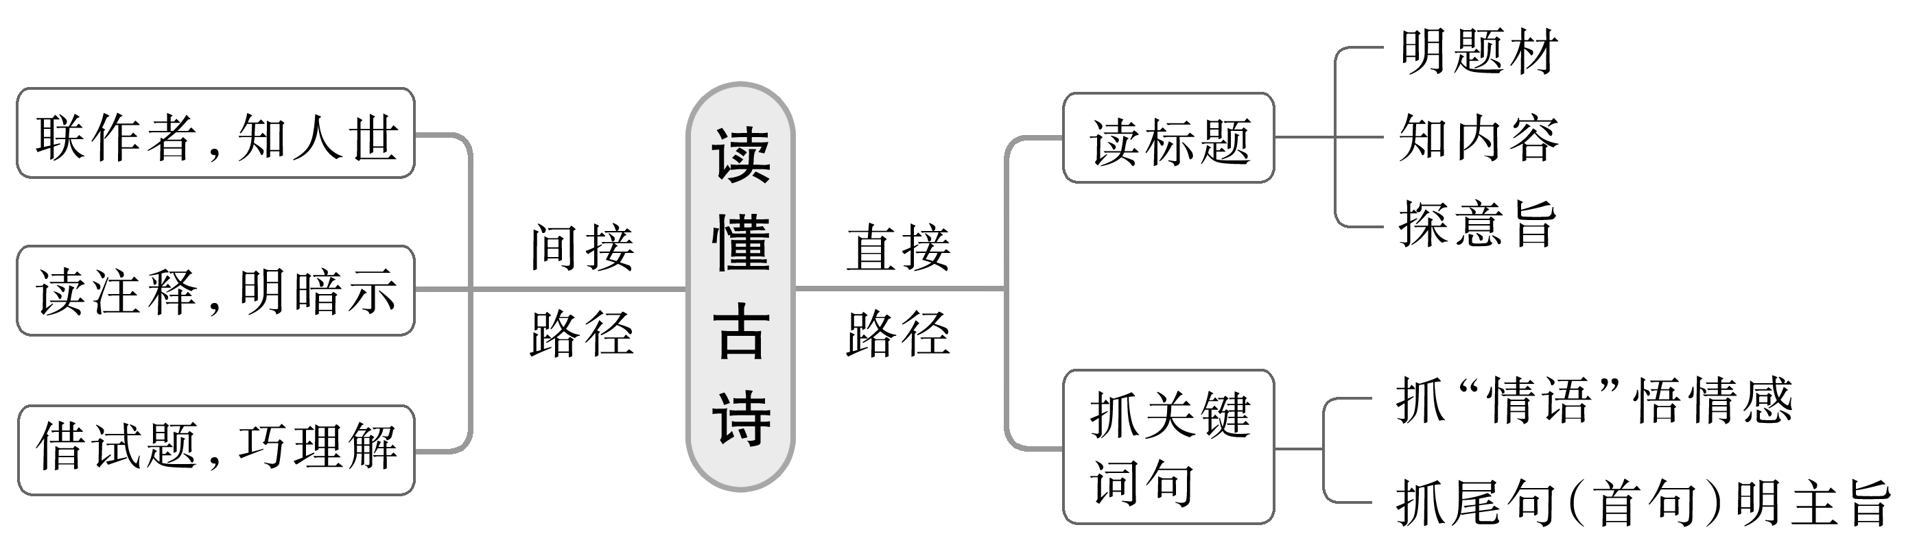

二、素养导航
1. 语言建构与运用：运用基本的语言规律和逻辑规则，判别语言运用的准确、连贯、生动；
2. 思维提升与发展：理解欣赏作品的语言表达，把握作品的内涵，理解作者的创作意图。

三、纠错导思
任务一：小说阅读
6. 下列对文本相关内容和艺术特色分析鉴赏，正确的一项是（ ）
A. 对黄泛区的介绍，除了交代其形成原因，更强调了“浅则没膝，深则及脐”的行军艰难，只有向导带领才能走出黄水滥泥区。
B. 曹水儿对滩枣领着他们兜圈子，开始不解，后来“猛然醒悟”，说明他对战马意图的领悟与战马本身的行为并不同步。
C. 汪可逾骑马过浮桥，“敌人迫击炮集群射击”，是以炮火随时会致人死亡的环境来映衬她的英勇无畏，表现她驾驭战马的高超本领。
D. 滩枣驮着两人飞过标示死亡的开阔地，速度快，画面感强，惊心动魄，闪烁着英雄主义的光辉，直接表现了解放军战士无往而不胜。
7. 关于曹水儿牵马徒涉息县淮河渡口这个情节，下列说法不正确的一项是（ ）
A. 曹水儿牵马徒涉的行为是冒险的，这样写更突出了他们追赶自己部队的急切心理。
B. 涉水过河“慢慢吞吞”，暗示前几天淮河发大水无法徒涉，这次渡河需要摸索前行。
C. 补叙曹水儿牵马徒涉时的情形，主要是为了表现部队首长在困难面前积极寻找出路。
D. 曹水儿徒涉成功，大部队也因此改变方法，顺利过河，这个情节充满了戏剧性。
8. 文本从多个角度侧面表现战马滩枣的特性，请简要说明。

9. 在行军过程中，战马滩枣被赋予重要地位，作者这样设计是否合理？请谈谈你的认识。

任务二：古诗阅读
15. 下列对这两首诗的理解和赏析，不正确的一项是（ ）
A. 题目不仅说明了这首诗用韵的依据，还交代了本诗写作内容的由来。
B. “昂”字运用拟人的手法，形象地描写了农作物充满生机的生长状态。
C. “鸡豚”“溪鱼”“社酒”等意象表明诗人希望像陶渊明一样归隐村野。
D. 诗歌以朴实的语言描写了农村的景物和风俗，具有浓郁的生活气息。
16. 有评论认为，本诗最后一句“待君模写奏明光”与柳永《望海潮》中的“归去凤池夸”一句有异曲同工之妙。请结合相关内容简要分析。

四、课后导悟：
1．重视整体把握诗歌。
2. 严谨审题，规范答题。

江苏省仪征中学2024—2025学年度第二学期高三语文学科作业
巩固练习
研制人：王鹏洲 审核人：卞文惠

班级：____________姓名：____________学号：________日期：2025.03.11时长：40分钟
一、现代文阅读Ⅱ（本题共4小题，16分）
阅读下面的文字，完成1～4题。
村长唐三草
欧阳黔森
唐三草叫唐万财的时候,不但没有什么财,反而穷得叮当响。本来有人想叫他叮当响的,却没有叫开。可人家人穷志不穷,每年到青黄不接,乡里发救济粮,他也不好意思去领,相当有志气的嘛!这样的人,说什么也不能侮辱了人家。这样,叮当响才没有取代唐万财。他继续叫唐万财。
唐万财当民办教师的时候,家里已不再穷得叮当响,至少解决了温饱问题。也许是叫唐万财的缘故,与他相识相伴的人,总会被“万财”这个良好的愿望所提醒。这一时时提醒就不得不让人时时沮丧。首先,当然是他老婆再也受不了只是一个良好愿望的折磨,离家出山打工去了。开头还有几封信来,后来几年没了音信,再后来就干脆离了婚。
离了婚的那一年,唐万财由于书教得好,转正成了一名公办教师,工资也高出了许多,当然离那个良好的愿望还比较远。
一年后,来了一批女老师,这批女老师中单身的也不少。这时唐万财在学校资历也不算浅了,还当了班主任,再加上他为人的口碑也不错,大家就说“万财你看,你一个人也不容易,现在正是好时机,就再找一个吧!”
唐万财说:“不行。”
大家说:“为什么?”
唐万财说:“兔子不吃窝边草。”
又过了一年,他的前妻回来了。不见她带着一男半女回来,带的只有一点钱,可能也不多,也就是在娘家的老屋地基旁搭起了一间房,也算是有了一个窝。大家见俩人都单身,就有人劝唐万财说:“破镜重圆也是好事。”
唐万财说:“好马不吃回头草。”
大家的良好愿望也只好作罢。
再过了一年,唐万财的那些女同事们基本都不再单身了,大家就笑他说:“你看,叫你早下手你不干,这回好了,看你找谁去?”
唐万财说:“天涯何处无芳草。”
一天,大家闲来无事,谈起了这几年的唐万财,这一谈不要紧,要紧的是“唐三草”这个名字从此诞生了,并永久地取代了“唐万财”。
桃花村地处山脉腹地,石头多,耕地少,人还不少,这就是桃花村为什么难摘贫困村帽子最要命的地方。这也是为什么唐万财的父母要给儿子取那么一个有着良好愿望的名字。
桃花村摘掉贫困村帽子的时候,唐三草已担任了村长五年了。
当年，乡领导和村支书为桃花村村长的事发愁的时候,唐三草走进来说:“这村长我来当。”
乡领导一下子有点蒙,说:“你去当?（1）”
支书一下子笑开了花,说:“你来当（2）?”
唐三草说:“我来解决你们的问题,我来当村长。我家祖祖辈辈都是桃花村的人,我太熟悉了。”
乡领导和村支书异口同声说:“真的吗?”
唐三草说:“不是蒸(真)的,莫非是煮的?”
支书说:“你有一千多工资吧!”
唐三草说:“是。”
支书说:“你知道村长的补贴吧!”
唐三草说:“知道,一百二十元。”
乡领导拍了拍支书的肩说:“下一步,就是你做好广大村民的工作,必须让唐万财同志顺利当选。”支书说:“不用做工作就能当选。他一回去,那一帮人不欢呼雀跃才怪。”
乡领导正苦于桃花村没人愿意当村长,好不容易来了个自告奋勇的,千万不能黄了。听支书的话味道不好,有些急了,他以批评的口吻说:“你这话什么意思?”没等支书接话,唐三草接了,他说:“我知道,因为有人当了,他们不用选了,高兴。”唐三草回村务农的消息,一下子在竹菁乡境内炸了窝似的,一时弄得村里沸沸扬扬。
唐三草就是带着这样多的负面影响顺利地在桃花村选举中成功当选，而且是全票当选。不能不说是印证了支书的那句话,真是欢呼雀跃呀!
投票的那天,乡里很重视,党委、政府、人大的领导同志都来了,由此创造了三个前所未有:一是这是竹菁乡这一级换届前所未有的阵容;二是全村在家的年满十八岁的群众都参加了投票,发出三百八十一张选票,收回三百八十一张选票,赞成票三百八十一张,弃权票零,反对票零,这一结果也是桃花村前所未有的;再一个前所未有就是候选人唐三草自己投了自己一票。
那几个特别欢呼雀跃的人,欢呼雀跃地对唐三草说:“三草,你自己投了自己一票。”
唐三草说:“当然,我自己都不信自己,还指望别人信呀!”
那几个欢呼雀跃的人嘻嘻哈哈地说:“你相信你自己,我们更相信你。”说完欢呼雀跃地走了。
几个月后,桃花村有百分之六十的出山打工青壮年回山创业了。
在村庄晨雾的弥漫中有孩子们琅琅的读书声,在田间耕作的黄昏后有一对对的夫妻愉悦地回家,在月亮升起来的时候,在小院子里,有爷爷奶奶、爸爸妈妈和孩子,一家人围在小桌上温馨地吃饭……
(选自《山花》,有删改)
1.下列对小说相关内容的理解，不正确的一项是（3分）
A.唐三草原名“唐万财”,却穷得叮当响,人们经常叫他“万财”,并且他的老婆因为家里穷和他离婚,这些使唐三草内心很难受。
B.唐三草由民办教师转为公办教师,虽然收入提高了,但谈不上富有。他有机会再婚,但由于唐三草认为“兔子不吃窝边草”而错过了。
C.桃花村因地理条件差,非常贫穷,乡领导和村支书为村长人选的事发愁,唐三草主动提出要当村长,这一决定一般人很难做出。
D.唐三草顺利当选桃花村村长,唐三草当选村长创造了三个前所未有：竹菁乡前所未有的阵容，全票通过，他自己选了自己。
2.下列对小说艺术特色的分析鉴赏，不正确的一项是（3分）
A.小说故事情节平淡。主人公唐三草是一个村干部形象，开头从“唐万财”这个名字写起，增强了小说的趣味性。
B.唐三草所说的三句关于“草”的话，都运用了比喻手法，形象地表达了自己的思想，而且体现出他的风趣幽默。
C.小说中村支书和唐三草关于教师工资和村长补贴的一段对话，从侧面表现出竹菁乡桃花村地处山区经济很落后。
D.小说的前半部分侧重写唐三草的个人生活，后半部分侧重写唐三草与社会的关系，从而增加小说的广度和深度。
3.小说中画横线的两个句子表现了说话人的不同心理，请简要说明。（4分）
▲

4.小说以《村长唐三草》为题，却以一段场景描写结尾，请分析作者这样写的用意。（6分）
▲

二、古代诗歌阅读（本题共2小题，9分）
阅读下面这首唐诗，完成5～6题。
凉州馆中与诸判官^{①}夜集
岑参
弯弯月出挂城头，城头月出照凉州。
凉州七里十万家，胡人半解弹琵琶。
琵琶一曲肠堪断，风萧萧兮夜漫漫。
河西幕中多故人，故人别来三五春。
花门楼前见秋草，岂能贫贱相看老。
一生大笑能几回，斗酒相逢须醉倒。
[注]①判官：唐代节度使、观察使下的属官。
5.下列对这首诗的理解和赏析，不正确的一项是（3分）
A.开篇写月照凉州，通过“月”这一意象营造出的意境，与苏轼《江城子》中的“明月夜，短松冈”不同。
B. “河西幕中多故人，故人别来三五春”采用顶针手法，这一手法在张若虚《春江花月夜》中也有运用。
C. “岂能贫贱相看老”，岁月催人，哪能互相看着在贫贱中老去，诗句传达出儒家思想的积极进取精神。
D.结句与李白“人生得意须尽欢，莫使金樽空对月”意思相近，都借及时行乐表达人生不得志的愤懑之情。
6.有人评价岑参的这首诗“把边塞生活情调和强烈的时代气息结合了起来”。请结合诗句内容，加以说明。（6分）
▲

江苏省仪征中学2024-2025学年度第二学期高三语文学科导学案
（南通泰州）试卷讲评3——文言文、语言文字运用
研制人：王鹏洲 审核人：卞文惠
班级 姓名 学号 授课日期2025.03.12
本课在课程标准中的表述：
①通过文言文阅读，梳理文言词语在不同上下文中的词义和用法，把握古今汉语词义的异同，既能沟通古今词义的发展关系，又要避免用现代意义理解古义，做到对中华优秀传统文化作品的准确理解。②梳理所学作品中常见的文言实词、虚词、特殊句式和文化常识，注意古今语言的异同。③进一步提高文言文阅读能力。尝试阅读未加标点的文言文；阅读古代典籍，注意精选版本。④选择中国文化史上不同时期、不同类型的一些代表性作品进行精读，体会其精神内涵、审美追求和文化价值。⑤在特定的社会文化场景中考察传统文化经典作品，以客观、科学、礼敬的态度，认识作品对中国文化发展的贡献。

- 内容导读
文言复合文本阅读要点：
第一步：抓住话题，了解角度。
主要看复合文本是围绕什么话题展开的，每则文本的阐释角度是什么。这一点可以通过快速浏览来实现。
第二步：分文阅读，依体阅读，理清层次。
各篇按各篇的文本特点去阅读，传记文本按传记文本特点去阅读，诸子散文按诸子散文特点去阅读；然后把握该文本的中心及其层次。

二、素养导航
1. 语言建构与运用：运用基本的语言规律和逻辑规则，准确、流畅、有条理地表达
2. 思维提升与发展：强化议论说理分析能力。

三、问题导思
任务一：
文言文阅读
1. 材料一画波浪线的部分有三处需要断句，请用铅笔将答题卡上相应位置的答案标号涂黑。
今《玉树》《伴侣》A之曲B其声C具存D朕E能为公奏F之G知公H必不悲耳。
2. 下列对文中加点的词语及相关内容的解说，不正确的一项是（ ）
A. 悲悦，偏义复词，与《孔雀东南飞》中“昼夜勤作息”的“作息”用法相同。
B. 形容，描述，与《与妻书》中“盖不能以寸管形容之”的“形容”词义相同。
C. 因为，于是替，与《琵琶行》中“因为长句，歌以赠之”的“因为”词义不同。
D. 和睦，使动用法，与《归去来兮辞》中“乐琴书以消忧”的“乐”用法不同。
3. 下列对原文有关内容的理解和分析，不正确的一项是（ ）
A. 杜淹举《玉树后庭花》《伴侣曲》两曲，认为音乐关乎国家的存亡，这与荀子“夫乐者，乐也”的主张不一样。
B. 唐太宗认为同样的音乐，因为人的心情不同而获得的感受也不同；情感的表现关键在于人心，而不在于音乐。
C. 唐太宗不赞同萧瑀重新创作《破阵乐舞》歌颂自己，显示他谦逊的品德，这契合荀子乐能“移风易俗”的观点。
D. 荀子认为音乐就是快乐意思，人需要音乐，音乐有改变民众思想等作用，所以古代圣王重视音乐对民众的教化。
4. 把文中画横线的句子翻译成现代汉语。
（1）然雅乐止得陈其梗概，若委曲写之，则其状易识。

- 乐则不能无形，形而不为道，则不能无乱。

5. 荀子认为古代圣王“故修其行，正其乐，而天下顺焉”，材料一中唐太宗是如何“正其乐”的？请简要概括。

任务二：
语言文字运用
6.在文中A、B两处填入恰当的成语。

7.文中第二段开头连续运用三个“说不好”，请赏析其表达效果。

8.文中为什么要用“孩子”“老人”“情人”比作自己？请简要说明。

9.“但是太阳，他每时每刻都是夕阳也都是旭日”，你认为这句话应该放在第三段中标有序号的哪一处？请简述理由。

10. 文末说“当然，那不我”，又说“但是，那不是我吗”，你认为是否矛盾？请简要分析。

四、课后导悟
1.读懂文言，文从字顺。
2.加强思维训练，灵活应对语言运用创新题。

江苏省仪征中学2024-2025学年度第二学期高三语文学科作业
巩固练习
研制人：王鹏洲 审核人：卞文惠
班级 姓名 学号 时间：2025.03.12作业时长：40分钟
- 巩固导练（20分钟）
(一) 文言文阅读(本题共5小题，20分)
阅读下面的文言文，完成1～15题。
魏源，字文渊，建昌县人。永乐四年进士，除监察御史，辨松江知府黄子威诬，奏减浙东濒海渔课。巡按陕西，西安大疫，疗活甚众。奏言诸府仓粟积一千九十余万石足支十年今民疫妨农请输钞代两税之半从之两遭丧俱起复。
宣德五年，河南旱荒，民多转徙。帝以源廉正有为，命为左布政使，俾驰驿之任。时侍郎许廓往抚辑，廷议又起丁忧布政使李昌祺原官。源与廓、昌祺发仓廪，免逋赋杂役，流民渐归。雨亦旋降，岁大丰。居三年，召还，授刑部左侍郎。明年，永丰民夏九旭等据大盘山为乱。帝以源江西人，命抚之，都督任礼帅兵随其后。未至，官军擒九旭，因命二人采木四川，兼饬边务。
英宗即位，进尚书。正统二年五月命整饬大同、宣府诸边，许便宜行事。源遣都督佥事李谦守独石，按行天城、朔州诸险要，令将吏分守。设威远卫，增修开平、龙门城，自独石抵宣府，增置墩堠。免屯军租一年，储火器为边备，诸依权贵避役者悉括归伍。寻以宣、大军务久弛，请召还巡抚佥都御史卢睿，而荐兵部侍郎于谦为镇守参赞。于是言官以临边擅易置大臣为源罪，合疏劾之。帝以源有劳，置不问。事竣还朝，与都御史陈智相詈于直庐^{[注]}。智以闻，诏两责之。
岁旱，录上疑狱，且请推行于天下，报可。旋坐决狱不当，与侍郎何文渊俱下狱。得宥，复以上辽王贵烚罪状，不言其内乱事，与三司官皆系诏狱。累月，释还职。源在刑部久，议狱多平恕。陕西佥事计资言，武臣杂犯等罪，予半俸，谪极边。源以所言深刻，奏寝之。六年以足疾命朝朔望。八年致仕，卒。
（节选自《明史·魏源传》，有删改）
【注】直庐：值班房。
1.下列对文中画浪线部分的断句，正确的一项是（ ）（3分）
A.奏言诸府/仓粟积一千九十余万石/足支十年/今民疫妨农/请输钞/代两税之半/从之/两遭丧/俱起复
B.奏言/诸府仓粟积一千九十余万石/足支十年/今民疫/妨农/请输钞代两税之半/从之/两遭丧/俱起复
C.奏言/诸府仓粟积一千九十余万石/足支十年/今民疫妨农/请输钞代两税之半/从之/两遭丧/俱起复
D.奏言诸府/仓粟积一千九十余万石/足支十年/今民疫/妨农/请输钞/代两税之半/从之/两遭丧/俱起复
2.下列对文中相关内容的解说，不正确的一项是（ ）（3分）
A.丁忧：古代官员的父母死去，官员必须停职守丧，期间丁忧的人不准为官，因特殊原因朝廷强招丁忧的人为官，叫做“夺情”。官员守丧期满之后，朝廷就可以起用。
B.伍：是古代民户编制单位，五家编为一伍。也是古代军队编制单位，士兵五名编为一伍。文中用来代指军队，今天也有“参军入伍”之说。
C.疏：汉代臣僚分析问题的奏章别称为疏。唐宋以后上奏文书统称奏议，又称为奏疏。而“表”是指臣子写给皇帝的书信或奏章，作为公文，它不能用来抒发个人情感。
D.朔望：农历每月的初一日和十五日。在文中，皇帝照顾魏源有足疾，此两日朝见即可。
3.下列对原文有关内容的概括和分析，不正确的一项是（ ）（3分）
A.魏源心存正义，勤政爱民。辨明松江知府黄子威被诬陷的事，上奏减免浙东沿海一带渔民的赋税。
B.魏源颇有作为，深得信任。他成功整治大同、宣府等边务，皇帝准许他根据情况自行决断处理事情。
C.魏源治政有力，却遭弹劾。治边时，请求换掉不称职的官员，却被谏官以临边擅自更换设置大臣为罪名弹劾。
D.魏源断案平缓，崇尚宽和。在刑部任职时，他认为计资的建议过于苛刻，奏请停止，得到皇帝认可。
4.把文中画线的句子翻译成现代汉语。（8分）
（1）事竣还朝，与都御史陈智相詈于直庐。智以闻，诏两责之。（4分）

（2）是以圣人欲不欲，不贵难得之货，学不学，复众人之所过。（4分）

- 魏源任刑部尚书期间，谏官一起上疏弹劾他，“帝以源有劳，置不问。”魏源有哪些功劳，请概括。（3分）

（二）阅读下面这首宋词，完成6～7题。
浪淘沙•丹阳浮玉亭席上作
陆游
绿树暗长亭，几把离尊，阳关常恨不堪闻。何况今朝秋色里，身是行人。
清泪浥罗巾，各自消魂，一江离恨恰平分。安得千寻横铁锁，截断烟津。
6.下列对这首词的理解和赏析，不正确的一项是（ ）（3分）
A.上阕的“阳关”指的是“阳关曲”（“阳关三叠”或“渭城曲”），《阳关曲》表达的离愁加重了词人此刻的离愁，使词人愁上加愁。
B.上阕将自己“行人”的身份与“今朝秋色”的时令特点结合起来，更增强了分离时的感伤色彩。
C.下阕“一江离恨恰平分”一句，运用拟人手法，将离恨一半分给你，一半分给我，语颇隽永，意蕴深邃。
D.开篇回忆往昔我送友人，春残花尽，浓荫蔽日，已是伤心；接着跌进一层，状绘今日友人送我，秋风萧瑟，草木摇落，悲伤之情倍增于过去。
7.“安得千寻横铁锁，截断烟津”历来被后人看作用语“奇横”,说说你对这一句词表达特色方面的体会。（6分）

四、补充练习（10分钟）
语言文字运用（本题共4小题，共12分）
阅读下面的文字，完成8～10题。
（ ）。卞和透过粗糙的石坯见到和氏璧，这就是火眼金睛的智慧。在人世间的纷繁复杂中抓住事物的本质，认清事理的真相，________，让快刀斩开虬结的乱麻，这便是“世事洞明皆学问”的智慧。智慧也不是两耳不闻窗外事的蛰居，而是艺高人胆大的能力。在一个眼镜度数判断学历深浅的时代，智慧总被人误解为文凭的多寡，知识的乏与盈，其根源是长期的应试教育形成的。王煕凤身为刚出阁的少女，论学识必不如林黛玉渊博，却协理宁国府将事务治理得有条不紊。反观如今层出不穷的“专家”，知识有余，常识不足，实践能力低下。智慧的能力往往存在于社会交往与自我生活中，那些在生活中________、井井有条的高士，想必都是些身怀智慧的人。
最高明的智慧，并不存在于史书中跌宕起伏的英雄人生，反而存在于藉藉无名的布衣百姓身上。青山绿水中的简陋居室，渔樵江渚的朴实生活，摒除了逐鹿中原的________，余下了清贫安逸的________。。当一个人的心灵可以遁于世俗、融入宇宙时，这种糅合了静与慢的心态与生活，就是智慧。智慧至此脱掉了华贵的外衣，露出了亲和质朴自然的真实面貌。人人都向往这种境界，但大多数人都还未来得及拨开心头的迷雾。
8.依次填入文中横线上的成语，全都恰当的一项是（ ）（3分）
A.抽丝剥茧 游刃有余 刀光剑影 闲云野鹤
B.条分缕析 八面玲珑 刀光剑影 随波逐流
C.抽丝剥茧 八面玲珑 兵不血刃 闲云野鹤
D.条分缕析 游刃有余 兵不血刃 随波逐流
9.文中画横线的句子有语病，下列修改最恰当的一项是（ ）（3分）
A.在一个为眼镜度数判断学历深浅的时代，智慧总被人误解为文凭的高低，知识的乏与盈。其根源是长期的应试教育形成的。
B.在一个眼镜度数判断学历深浅的时代，智慧总被人误解为文凭的高低，知识的丰富，其根源是长期的应试教育。
C.在一个从眼镜度数判断学历深浅的时代，智慧总被人误解为文凭的高低，知识的丰浅，这种观点是长期的应试教育形成的。
D.在一个以眼镜度数判断学历有分量的时代，智慧总被人误解为文凭的高低，知识的独特与深刻，其根源是长期的应试教育。
9.下列在文中括号内补写的语句，最恰当的一项是（ ）（3分）
A.智慧不只是因洞察世事而具有的眼力，甚至是投机取巧的小聪明
B.不仅是因洞察世事而具有的眼力，反而是投机取巧的小聪明才可以称之为智慧
C.尽管投机取巧的小聪明可以称之为智慧，但它还是因洞察世事而具有的眼力
D.智慧可不是投机取巧的小聪明，它是因洞察世事而具有的眼力
10.仿照下面的示例，利用所给材料续写三句话，要求内容贴切，句式与所给示例基本一致。（3分）
例：克己复礼，有教无类，仁爱忠恕为己任，孔子使我们涵养德行。
材料：庄子 孟子 墨子
鹏霄万里 仁者无敌 爱人利人 止战非攻 贵民轻君 东海大乐
浩然正气存乎心 摩顶放踵利天下 安时处顺自逍遥
兼爱简行 忧乐为民 拓宽境界

江苏省仪征中学2024-2025学年度第二学期高三语文学科导学案
省外6试卷讲评1
研制人：王鹏洲 审核人： 卞文惠
班级：_______姓名：_______学号：________授课日期：2025.03.13
本课在课程标准中的表述：
试卷练习讲评内容属于“古诗文阅读”和“语言文字运用”。
古诗词是中华文化的重要组成部分，学习古诗词，除了学习其语言形式，更重要的是其精神内核。
本任务群旨在帮助学生传承民族文化与认同，提升语言能力，培养审美创造能力，拓展思维与认知，进行情感教育与人格塑造。

一、内容导读
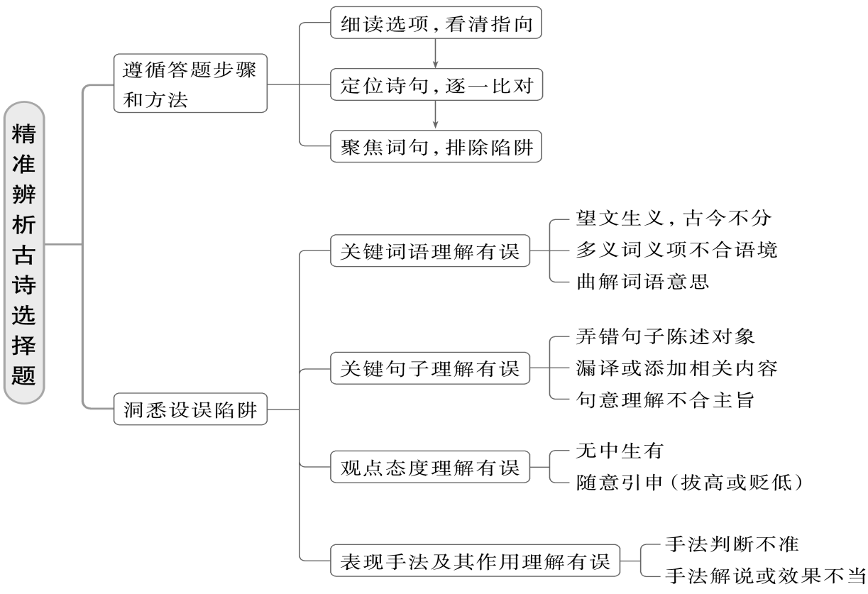
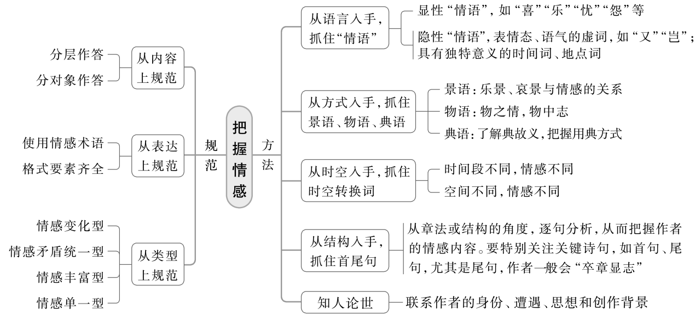
二、素养导航
1. 审美鉴赏和创造：学生在语文学习活动中体验、欣赏、评价、表现和创造美的能力和品质。
2. 文化的理解和传承：学生在语文学习活动中汲取中华传统文化思想精髓，形成积极的人生态度和正确的价值观。

三、纠错导思
任务一：古代诗歌阅读
15. 下列对这首诗的理解和赏析，不正确的一项是（ ）
A. 上片一、二句绘春景，桑芽吐绿，一“破”字尽显春之萌动，幼蚕孵化，“已生些”呈现出活力与生机
B. 上片三、四句动静结合，空间具有层次感，“斜日”“寒林”“暮鸦”营造出凄清的氛围，奠定了全词的感情基调。
C. 下片起笔大处落墨，使用白描手法粗线条勾勒连绵的山峰与曲折的道路，与上片细腻描绘结合，跌宕多姿。
D. 该词作于辛弃疾罢官之后，虽词题“代人赋”隐含劝慰之意，但同时亦流露出词人聊以自慰的情怀。
16. 近代刘永济称“此词末尾两句可见作者之人生观”，请分析词作是如何在末尾两句的写景中透露出作者人生观的。

任务二：语言文字运用
- 文中划横线的四个句子中有两处表述不当，请指出其序号并做修改，使语言准确流畅，逻辑严密。不得改变原意。

- 请在文中A、B两个划横线处补写恰当的语句，使整段文字语意完整连贯，内容贴切，逻辑严密。每处不超过20个字。

- 请给这篇短文取个标题。（不超过15个字）

21. 访谈是调查员同调查对象面对面互动的过程，要想得到满意的结果，需事先拟定访谈提纲。以上短文源自记者对一位医学专家的访谈，请根据文意，还原出本文的访谈提纲。

22. 如果一名同学情绪比较低落，请结合材料内容和生活实际，给他（她）提出一些建议。

四、课后导悟：
1．重视整体把握诗歌。
2. 严谨审题，规范答题。

江苏省仪征中学2024—2025学年度第二学期高三语文学科作业
巩固练习
研制人：王鹏洲 审核人：卞文惠

班级：_______姓名：______学号：______日期：2025.03.13时长：40分钟

一、古代诗歌阅读（本题共2小题，9分）
阅读下面这首唐诗，完成下面小题。
自阆州领妻子却赴蜀山行三首①（其三）
杜甫
行色递隐见，人烟时有无。仆夫穿竹语，稚子入云呼。
转石惊魑魅，抨弓落狖鼯②。真供一笑乐，似欲慰穷途。
【注】①764年，剑南节度使严武再次镇守成都；为结束长期流离失所的生活状态，杜甫决定返回成都投奔故友。②狖，猿类动物。鼯，形似松鼠的动物。
1. 下列对这首诗的理解和赏析，不正确的一项是（ ）
A. 第一、二句写“形色”时隐时现，“人烟”时有时无，让人可以联想到路途林峦回复、山谷荒凉的景象。
B. 第三、四句“穿竹”表现林之密，“入云”表现山之高，又从听觉写“语”“呼”，这些都照应了第一句。
C. 第五句的“转石”和李白《蜀道难》“砯崖转石万壑雷”中的“转石”意义和作用相同，都写山势之险。
D. 诗人《登高》一诗抒“艰难苦恨”之情，秋景萧瑟，意境沉郁悲凉；而本诗绘景抒情，意境相对开朗舒畅。
2. 本诗尾联“真供一笑乐，似欲慰穷途”情感丰富，请结合全诗加以分析

二、语言文字运用（18分）
（一）语言文字运用Ⅰ（本题共3小题，10分）
阅读下面的文字，完成下面小题。
①何见其“大”？登上广州牛首山顶，俯瞰（ ）的荔枝林，一片片翠绿、浓绿，折成一团团瓷实的绿疙瘩。无涯无际的绿海中，浮荡着密密麻麻的珍珠般的红色颗粒，这就是已经成熟的名为“桂味”的荔枝。
然而，漫步荔枝林，却是另一种景象。荔枝树大异于其他果树，诸如苹果、梨之类，为了便于人类采摘果实，树枝向四面八方七扭八拐，不往高处生长。而荔枝树为了获得阳光，自然而随意地向高空伸展。荔枝林深处，并非像在高空鸟瞰那样密不透风。荔枝累累垂挂，一层一层，拉开了荔树的枝叶，使荔枝林里阳光缕缕，清风徐徐。
很少听说有人不爱吃荔枝。但是，天下人都道荔枝好，②却又有多少人真正了解荔枝？荔枝是历史之果，荔枝的栽培历史已有两千多年，萝峰寺至今还生长着一株一千三百年的古荔树，大多数年份还能（ ）。
3. 请在文中括号内填入恰当的成语。
4. 文中画波浪线的“为了便于人类采摘果实”，有人说不合逻辑，有人说可以使用。你的看法是什么？请简要说明理由。

- 文中画横线的两个问句有何不同？请结合语境简要分析。

（二）语言文字运用Ⅱ（本题共2小题，8分）
阅读下面的文字，完成下面小题。
我们身边有不少朋友爱玩电子游戏，有时为了通关甚至不惜晚睡熬夜。研究表明，熬夜玩游戏会给睡眠带来如下影响：
生物钟紊乱。正常情况下，人体的生物钟会自动调节睡眠和觉醒时间。所以，熬夜玩游戏打乱了这一节律，形成昼夜颠倒的作息模式，甚至使得入睡时间推迟。长此以往，会导致持续的睡眠问题。
入睡困难。长时间盯着屏幕，尤其是在夜晚，电子设备发出的蓝光会抑制褪黑素分泌。褪黑素是一种促进睡眠的激素，其分泌减少会令人难以入睡。此外，激烈的游戏情节让大脑过度兴奋，（甲），也需要一定时间才能平静下来。
（乙）。即使勉强入睡，熬夜后的睡眠质量也往往不佳。研究发现，熬夜会影响深度睡眠的比例，导致第二天醒来时感到疲惫不堪。缺乏深度睡眠不仅影响身体的恢复能力，还会削弱记忆巩固和情感调节功能。

- 文中画波浪线的句子有语病。请进行修改，使语言准确流畅，逻辑严密，不得改变原意。

7. 请在文中括号内补写恰当的语句，使整段文字语意完整连贯，内容贴切，逻辑严密，每处不超过10个字。

江苏省仪征中学2024-2025学年度第二学期高三语文学科导学案
省外6试卷讲评2
研制人：王鹏洲 审核人： 卞文惠
班级：_______姓名：_______学号：________授课日期：2025.03.14
本课在课程标准中的表述：
①能区分主要信息和次要信息，从多角度、多层面获取信息，有效筛选信息，准确概括观点和情感，并解释观点和材料之间的关系。
②能清晰地解释文本中事实、材料与观点、推断之间的关系，分析其推论的合理性，或解释其可能存在的矛盾、模糊或故意混淆之处。
③能比较多个文本或材料，在各部分信息之间建立联系，把握主要信息，分析、说明复杂信息中可能存在的多种关系。
④能比较、概括多个文本的信息，发现其内容、观点、情感、材料组织与使用方面的异同；能从多个文本或一组信息材料中发现新的关联，推断、整合出新的信息。

一、内容导读
（一）基本原则——从原文中来，到原文中去
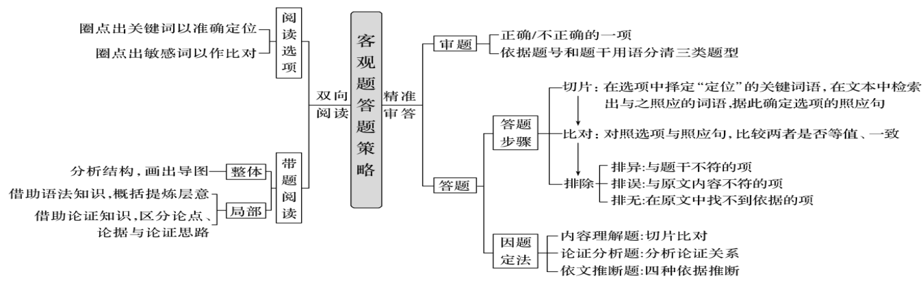
（二）做好四个“比较”
①题干与原文的比较 ②题干与选项的比较 ③选项与选项的比较 ④选项与原文的比较
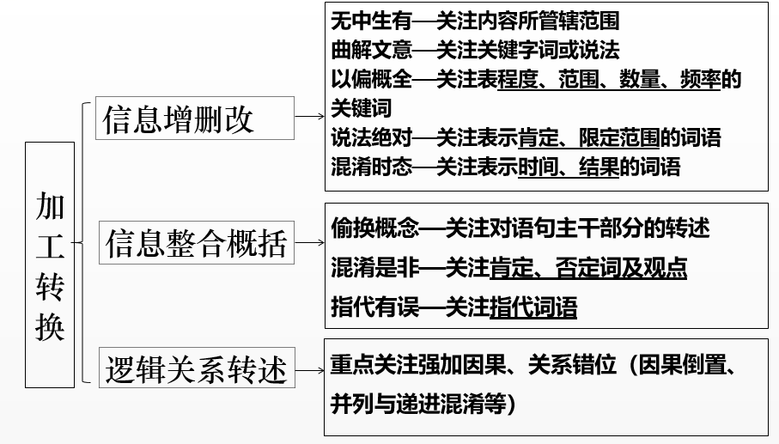
二、素养导航
1. 语言建构与运用：运用基本的语言规律和逻辑规则，判别语言运用的准确、连贯、生动；
2. 思维提升与发展：理解欣赏作品的语言表达，把握作品的内涵，理解作者的创作意图。

三、纠错导思
1. 下列对材料相关内容的理解和分析，不正确的一项是（ ）
A. 在新媒体时代媒体传播碎片化的特点不利于非遗价值的展现。
B. 新媒体对非遗的娱乐化处理会影响受众对非遗的理解和追求。
C. 要创新推动传统文化的传承和发展就要处理好传承与创新的关系。
D. 主流媒体要按照年轻用户群体的文化偏好与消费习惯去赢得流量。
2. 根据材料内容，下列说法不正确的一项是（ ）
A. 多数新媒体使传统文化价值让位于浅层次娱乐快感，与迎合受众的娱乐需求有关。
B. 非遗信息成为定制外的小众信息，这和它与普通大众的当下生活距离较远有关系。
C. 在新媒体时代，大众传播的圈层化特征日益明显，圈内与圈外会有很大信息差异。
D. 传播方式变革使国家文化软实力的展示更多元，文化遗产自然会活起来、走出去。
3. 基于材料中非遗的传播困境，下面不太适合作为破局之策的一项是（ ）
A. 鼓励和支持非遗传承人等非遗创作者在平台上开设账号，发布更多高质量的非遗内容。
B. 拍摄非遗纪录片，突出画面主体，增强画面的视觉冲击力，拉近非遗与受众的距离。
C. 相关主体对濒临失传的非遗，通过提供专项基金、专业培训等方式实施抢救性保护。
D. 相关主体通过培养意见领袖，设置议题，塑造非遗正面形象，引导粉丝开展正向传播。
4. 根据材料一的内容，在下面空格处填入恰当的内容。
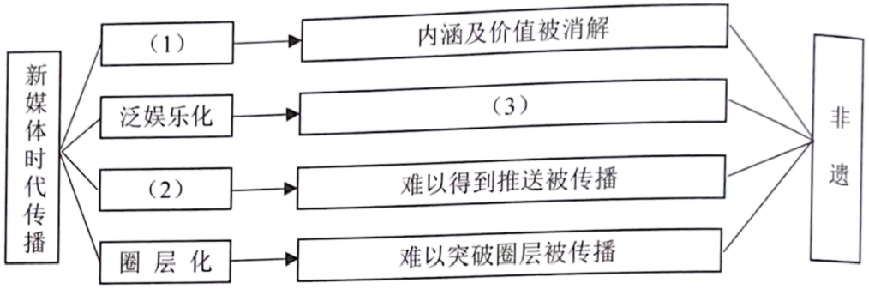
5. 我国在《“十四五”非物质文化遗产保护规划》中要求：非遗要“适应媒体深度融合趋势，拓展非遗传播渠道”。请根据材料谈谈提出这一要求的原因。
四、课后导悟
1．重视整体把握诗歌。
2. 严谨审题，规范答题。

江苏省仪征中学2024—2025学年度第二学期高三语文学科作业
巩固练习
研制人：王鹏洲 审核人：卞文惠

班级：_______姓名：______学号：______日期：2025.03.14时长：40分钟
一、现代文阅读（35分）
（一）现代文阅读Ⅰ（本题共5小题，19分）
阅读下面的文字，完成下面小题。
材料一：
进入21世纪以来，新一轮科技革命和产业变革正在孕育兴起，全球科技创新呈现出新的发展态势和特征。学科交叉融合加速，新兴学科不断涌现，前沿领域不断延伸，物质结构、宇宙演化、生命起源、意识本质等基础科学领域正在或有望取得重大突破性进展。信息技术、生物技术、新材料技术、新能源技术广泛渗透，带动几乎所有领域发生了以绿色、智能、泛在为特征的群体性技术革命。传统意义上的基础研究、应用研究、技术开发和产业化的边界日趋模糊，科技创新链条更加灵巧，技术更新和成果转化更加快捷，产业更新换代不断加快。科技创新活动不断突破地域、组织、技术的界限，演化为创新体系的竞争，创新战略竞争在综合国力竞争中的地位日益重要。科技创新，就像撬动地球的杠杆，总能创造令人意想不到的奇迹。当代科技发展历程充分证明了这个过程。
面对科技创新发展新趋势，世界主要国家都在寻找科技创新的突破口，抢占未来经济科技发展的先机。我们不能在这场科技创新的大赛场上落伍，必须迎头赶上、奋起直追、力争超越。
（摘自习近平2014年6月9日在中国科学院、中国工程院院士大会上的讲话）
材料二：
过去的半个世纪里，摩尔定律揭示了计算机行业强大的爆发规律，它指出，计算机的计算能力每18个月就能翻一番。
摩尔定律可以追溯到19世纪的机械计算机时代。那时候，工程师还只能使用旋转的圆柱体、齿轮、传动装置和轮毂来完成简单的算术运算。到了20世纪之交，这些计算装置开始使用电力运转，于是继电器和电缆取代了齿轮系统。第二次世界大战期间，计算机已经可以通过使用大量真空管进行复杂计算来破解政府高级密码。第二次世界大战后，真空管升级为晶体管，而随着晶体管的体积不断微缩，计算机的速度和功率也实现了持续进步。后来，微芯片彻底改变了局面，经过几十年的发展，微芯片的尺寸不断减小，指甲盖大小的芯片都容纳着大约10亿个晶体管。如今，孩子用来玩电子游戏的手机比以前五角大楼用过的要占用一间屋子的笨重家伙的计算功能更强大。
摩尔定律所指出的发展规律，在现实中已经出现放缓趋势，照此下去最终势必将停止。主要原因是，现在的微芯片已经非常紧凑了，最薄的晶体管层大约只有20个原子直径那样薄。而当晶体管层继续压缩到大约只有5个原子直径时，电子的位置就将变得不确定，电子可能会逃逸出来，从而导致芯片短路，或者可能会产生大量热量而进一步导致芯片熔化，囿于此，晶体管层继续压缩变薄的空间已经不断收窄。换言之，根据物理定律，如果想要在主要材料为硅的基础上继续微缩，那么摩尔定律最终会面临崩溃。由此来看，我们可能已经开始步入见证硅时代终结的阶段。硅时代之后的下一个时代，可能正是我们所说的量子时代。
量子计算机未来有潜力改变现有的各行各业。
量子计算机有能力模拟数千种可能的化学反应，而不必在实验室中等待这些化学反应的发生，帮助人类以更快的速度找到超级电池最有效的工艺，从而推动人类步入太阳能时代。
量子计算机的另一个关键应用可能就是养活世界上不断增长的人口。一些特定类型的细菌能够毫不费力地从空气中吸收氮并将其转化为氨，然后将氨转化为化学物质，从而成为肥料。这种固氮过程是地球上生命繁荣的原因，通过给予植被茂盛生长的条件，从而让人类和动物得以存活。然而，这个过程的完成需要大量能量。微软的科学家已经首次尝试使用量子计算机来提高肥料产量，并解开了固氮的秘密。
人工智能与量子计算机的融合，也可能成就未来医学。像阿尔法折叠这样的人工智能程序，目前已经能够绘制出令人震惊的35万种不同类型蛋白质的详细原子结构图，包括构成人体的整套蛋白质。下一步便是使用量子计算机的强大算力所助力实现的独特方法，来研究这些蛋白质究竟是如何发挥其魔力的，并利用这些新发现来探索新一代有效药物及疗法。
（摘编自加来道雄《量子霸权：量子计算机革命如何改变世界》，苏京春译）
材料三：
倒金字塔形的机体闪耀着科技的光芒，星罗棋布的排线有条不紊地输送着电流和信号，发光的芯片与远处墙上“造中国自主可控量子计算机”的标语遥相呼应，散热器嗡鸣声汇成的交响乐在一尘不染的实验室里回荡不息……这是近日，记者在合肥市本源量子计算科技有限公司（以下简称本源量子）看到的量子计算机运行场景。
“在信息时代，算力体现国力。算盘和现有计算机的算力差距，就是现有计算机和量子计算机的算力差距。”中科院量子信息重点实验室副主任郭国平对记者说，“我们在量子计算研发事业上的初心，就是造出中国人自己的量子计算机。”
今年1月6日，由本源量子公司研制的中国第三代自主超导量子计算机“本源悟空”上线运行并向全球用户限时免费开放。
这是中国量子算力首次大规模、长时间向全球开放，标志着中国正式进入量子算力“可用”时代，也意味着中国自主超导量子计算机制造链已然“成链”。
“截至8月16日，‘本源悟空’已吸引全球范围内125个国家近1400万人次访问，成功完成超25.2万个运算任务。”研制团队负责人赵雪娇对记者说。
（摘编自2024年8月20日《人民日报（海外版）》）
1. 下列对材料相关内容的理解和分析，不正确的一项是（ ）
A. 量子计算机是新一轮科技革命，世界主要国家都在寻找创新突破口，我国也必须奋起直追、力争超越。
B. 从机械计算，到使用继电器计算，直到使用真空管、晶体管计算，计算机的能力提升均符合摩尔定律。
C. 当晶体管层发展到大约只有20个原子直径时，微芯片的紧凑程度就发展到极限，摩尔定律会面临崩溃。
D. 第三代自主超导量子计算机上线运行，说明中国进入量子算力“可用”阶段，量子计算机制造链已经形成。
2. 根据材料内容，下列说法不正确的一项是（ ）
A. 由于使用了高性能的芯片，现在用来玩电子游戏的手机都比以前美国用过的笨重的真空管计算机计算功能强大。
B. 人工智能与量子计算机的融合将有助于探索新一代药物及疗法，可以预见，现在的疑难疾病未来可能有治愈的办法。
C. 量子计算机的应用可能会养活世界上不断增长的人口的原因是，其超强的计算能力可能会解开固氮的秘密。
D. 中国自主超导量子计算机新成果的取得，离不开科研团队的付出，与国家科技创新战略布局也密不可分。
3. 下列选项不能证实材料一科技创新“总能创造令人意想不到的奇迹”的一项是（ ）
A. 通过使用大量真空管进行复杂计算的新型计算机的发明，在第二次世界大战期间可以帮助破解敌方高级密码，从而减少战争损失。
B. 微芯片技术的发展，促进了人工智能技术的不断发展和应用，形成全新的生产力，对生产结构和生产关系产生了颠覆性的影响。
C. 蒸汽机的发明和广泛应用，大大地提高了生产社会化程度，大机器生产开始取代工厂手工业，社会生产力获得了空前迅速的发展。
D. 拥有强大算力的量子计算机，可以模拟数千种可能的化学反应，帮助人类找到最有效的超级电池工艺，助推人类进入太阳能时代。
4. 材料三提到要“造出中国人自己的量子计算机”，请结合材料一与材料二，简要说明其原因。

- 材料二和材料三因写作目的不同，语言表达也呈现明显差异。请结合文本简要分析。

二、古代诗文阅读（37分）
（一）文言文阅读（本题共5小题，22分）
阅读下面的文字，完成下面小题。
材料一：
楚顷襄王为太子之时，质于齐。怀王薨，太子辞于齐王而归。齐王隘之：“予我东地五百里，乃归子。子不予我，不得归。”太子曰：“臣有傅，请追而问傅。”傅慎子曰：“献之地，所以为身也。爱地不送死父，不义。臣故曰献之便。”太子入，致命齐王曰：“敬献地五百里。”齐王归楚太子。太子归，即位为王。齐使车五十乘，来取东地于楚。王告慎子曰：“齐使来求东地，为之奈何？”慎子曰：“王明日朝群臣，皆令献其计。”上柱国子良入见，曰：“王不可不与也！王身出玉声，许强万乘之齐而不与，则不信，后不可以约结诸侯。”子良出，昭常入见，曰：“不可与也。万乘者，以地大为万乘。今去东地五百里，是去东国之半也，有万乘之号而无千乘之用也，不可。常请守之。”昭常出，景鲤入见，曰：“不可与也。虽然，王身出玉声，许万乘之强齐而不与，负不义天下。楚亦不能独守，臣请西索救于秦。”王乃遣子良北献地于齐；立昭常为大司马，使守东地；又遣景鲤西索救于秦。子良至齐，齐使人以甲受东地。昭常应齐使曰：“我典主东地，且与死生。悉五尺至六十，三十余万弊甲钝兵，愿承下尘。”齐王谓子良曰：“大夫来献地，今常守之，何如？”子良曰：“臣身受命弊邑之王，是常矫也。王攻之。”齐王大兴兵，攻东地，伐昭常。未涉疆，秦以五十万临齐右壤。曰：“夫隘楚太子弗出，不仁；又欲夺之东地五百里，不义。其缩甲则可，不然，则愿待战。”齐王恐焉，乃请子良南道楚，西使秦，解齐患。士卒不用，东地复全。
（节选自《战国策·楚策二》）
材料二：
时秦昭王与楚婚，欲与怀王会。怀王欲行，屈平曰：“秦虎狼之国，不可信，不如毋行。”怀王稚子子兰劝王行：“奈何绝秦欢？”怀王卒行。入武关，秦伏兵绝其后，因留怀王，以求割地。怀王怒，不听。亡走赵，赵不内。复之秦，竟死于秦而归葬。长子顷襄王立，以其弟子兰为令尹。
（节选自《史记·屈原贾生列传》）
材料三：
秦人留之（楚怀王），楚大臣患之，乃相与谋曰：“吾王在秦不得还，要以割地，而太子为质于齐，齐、秦合谋，则楚无国矣。”欲立王子之在国者。昭雎曰：“王与太子俱困于诸侯，今又倍王命而立其庶子，不宜！”乃诈赴于齐。齐王召群臣谋之，或曰：“不若留太子以求楚之淮北。”齐相曰：“不可。郢中立王，是吾抱空质而行不义于天下也。”其人曰：“不然。郢中立王，因与其新王市曰：‘予我下东国吾为王杀太子不然将与三国共立之。’”齐王卒用其相计而归楚太子。
（节选自《资治通鉴》）
6 材料二画波浪线的部分有三处需要断句，请用铅笔将答题纸上相应位置的答案标号涂黑。
予我A下东国B吾为王C杀太子D不然E将与三国F共立之。
7. 下列对材料中加点的词语及相关内容的解说，不正确的一项是（ ）
A. 所以，与《鸿门宴》中“所以遣将守关者”的“所以”的意义和用法不相同。
B. 玉声，佩玉相击的声音，引申为美妙的声音，这里是对楚顷襄王言语的敬称。
C. “王子之在国者”与《石钟山记》“石之铿然有声者”的句法结构相同。
D. 要，要领、关键，和成语“提要钩玄”“切中要害”中的“要”意思相同。
8. 下列对材料有关内容的概述，不正确的一项是（ ）
A. 三则材料叙述侧重点和细节有不同，综合起来可看出这一时期史实概貌：楚怀王被秦扣留并客死于秦，质于齐长子返楚即位，楚国没有割让土地。
B. 顷襄王问计，上柱国子良认为君王失信就无法结交诸侯，主张献地；负责防守东地的大司马昭常反对，因为这会让楚国徒有万乘大国之名而无其实。
C. 昭常向前来受地的齐国使者表示，决心与东地共存亡且已经征发三十万军队备战；子良告诉齐王此行是奉命献地，建议齐王攻打驻守的昭常军队。
D. 齐军还未进入楚境，秦五十万大军就逼近齐国的西境，指责齐不仁不义，要求齐国退兵；齐国很害怕，请子良南返楚，西使秦，以解除齐国的祸患。
9. 把材料中画横线的句子翻译成现代汉语。
（1）齐王隘之：“予我东地五百里，乃归子。子不予我，不得归。”

- 许万乘之强齐而不与，负不义天下。楚亦不能独守，臣请西索救于秦。

10. 楚顷襄王能由齐返楚即位，哪些人起到了重要作用？请简要说明。

